



TECNOLÓGICO NACIONAL DE MÉXICO

INSTITUTO TECNOLÓGICO SUPERIOR

DE ALVARADO - Unidad A. Medellín







INGENIERÍA EN
SISTEMAS COMPUTACIONALES
Materia:
Ciencia de datos

Semestre - Grupo - Sistema:
7° – Semi escolarizado.

Producto Académico:
curso numpy

Presenta(n):
Arturo Obed Velázquez Téllez
Ángel de Jesús González Molina
Antonia Martínez Santos
José Carlos Hernández Ballado

Docente:
I.S.C. Fernando Mayorga Guittin.




Medellín de Bravo, Ver.

Ene–Jun 2026

Contenido
1. Introducción 3
2. Organización del equipo 3
3. Metodología de trabajo en GitHub 3
4. Aportaciones individuales 4
Arturo Obed Velázquez Téllez 4
Objetivo 4
Video 04 · Listas o arrays 4
Video 05 · Usar listas con arrays 7
Conclusión 9
Ángel de Jesús González Molina 10
Objetivo 10
Desarrollo: código y explicación 10
Capturas de ejecución 11
Conclusión 11
Antonia Martínez Santos 12
Objetivo 12
Video 08 · Números aleatorios 12
Video 09 · Ejes de matrices 13
Conclusión 14
José Carlos Hernández Ballado 15
5. Conclusión general 19
6. Referencias 19

1. Introducción
Este reporte reúne el trabajo del Equipo B sobre el Curso de NumPy básico del canal Yacklyon. Cada integrante implementó los ejercicios de código de los videos que le tocaron en notebooks de Jupyter, los sube al repositorio del equipo desde su propia rama y graba un video explicativo de su parte.
Lista de reproducción del curso: https://youtube.com/playlist?list=PLg9145ptuAij_8zYgMeqwOV8ABwRYLuR3
Los videos 01 a 03 son introducción e instalación, y el 12 es un avance del curso de pandas; ninguno tiene ejercicios de código, por lo que el trabajo se reparte entre los videos 04 al 11.

2. Organización del equipo
Integrante | Videos | Tema | Estado
Arturo Obed Velázquez Téllez | 04 y 05 | Listas y arrays | Entregado
Ángel de Jesús González Molina | 06 y 07 | Numeros aleatorios numpys, | Entregado
Antonia Martínez Santos | 08 y 09 | Números aleatorios y ejes de matrices | Entregado
José Carlos Hernández Ballado | 10 y 11 | Funciones estadísticas y álgebra lineal | Entregado

3. Metodología de trabajo en GitHub
- Repositorio público DS_Curso_EquipoB con las carpetas notebooks/ y data/, y el archivo requirements.txt.
- La rama main está protegida: exige al menos 1 revisión antes de aceptar cambios.
- Cada integrante trabaja en su propia rama (feat/ejercicios-…) con commits descriptivos.
- Cada integrante abre un Pull Request que revisa y comenta otro compañero.
- Al final se clona el repositorio desde cero para comprobar que todo se ejecuta.

4. Aportaciones individuales

Arturo Obed Velázquez Téllez
Videos | 04 · Listas o arrays (diferencias) y 05 · Usar listas con arrays
Fuente | Curso de NumPy básico, canal Yacklyon. Video 04: https://www.youtube.com/watch?v=7zb8huaf6tc · Video 05: https://www.youtube.com/watch?v=DHdlPJKXCDc
Notebooks | 04_listas_vs_arrays.ipynb y 05_listas_con_arrays.ipynb
Rama de trabajo | feat/ejercicios-videos-04-05

Objetivo
Comprender la diferencia entre una lista de Python y un array, y aprender a crear matrices de NumPy (de una y dos dimensiones) a partir de listas.

Video 04 · Listas o arrays
Una lista acepta datos de distintos tipos y no necesita importar ningún módulo. Un array guarda datos de un solo tipo y necesita un módulo (array o NumPy). Los ejemplos del video se reemplazaron por datos propios de una tienda de abarrotes; los conceptos son los mismos.

1. Array con el módulo array
El primer dato de array() es el tipo ('i' para enteros). Si se omite, Python marca TypeError: array() argument 1 must be a unicode character, not list.
import array as ar
ventas = ar.array('i', [120, 95, 140, 110, 130, 150, 160])
print(ventas)

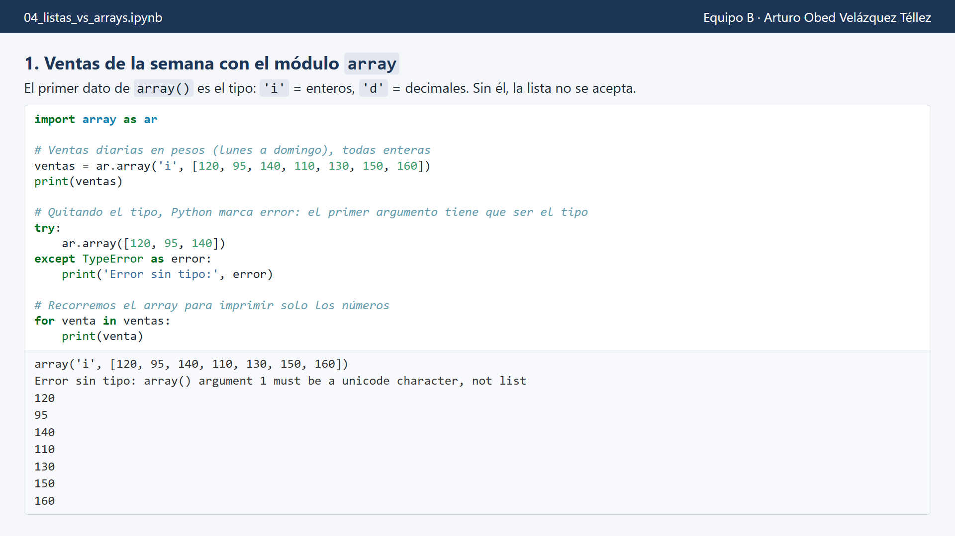
Figura 1. Array de ventas con el módulo array, el error sin tipo y el recorrido con for.

2. Lo mismo con NumPy
Con np.array no hace falta indicar el tipo y el resultado se imprime limpio: [120 95 140 110 130 150 160].
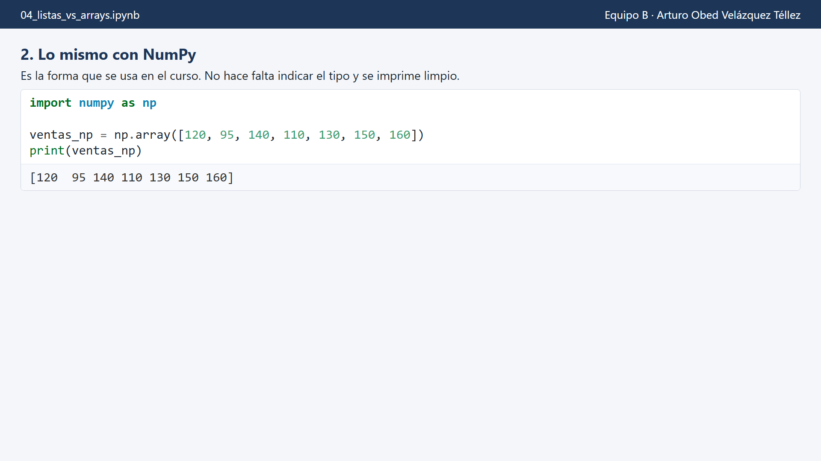
Figura 2. Creación del mismo array con NumPy.

3. Agregar datos: lista contra array
La lista acepta texto y números juntos y tiene append: ['tortilla', 25, 'leche', 18]. El array de NumPy no tiene append (AttributeError: 'numpy.ndarray' object has no attribute 'append'). Para subir todos los precios 2 pesos, la suma se aplica a cada elemento: [27 32 20].
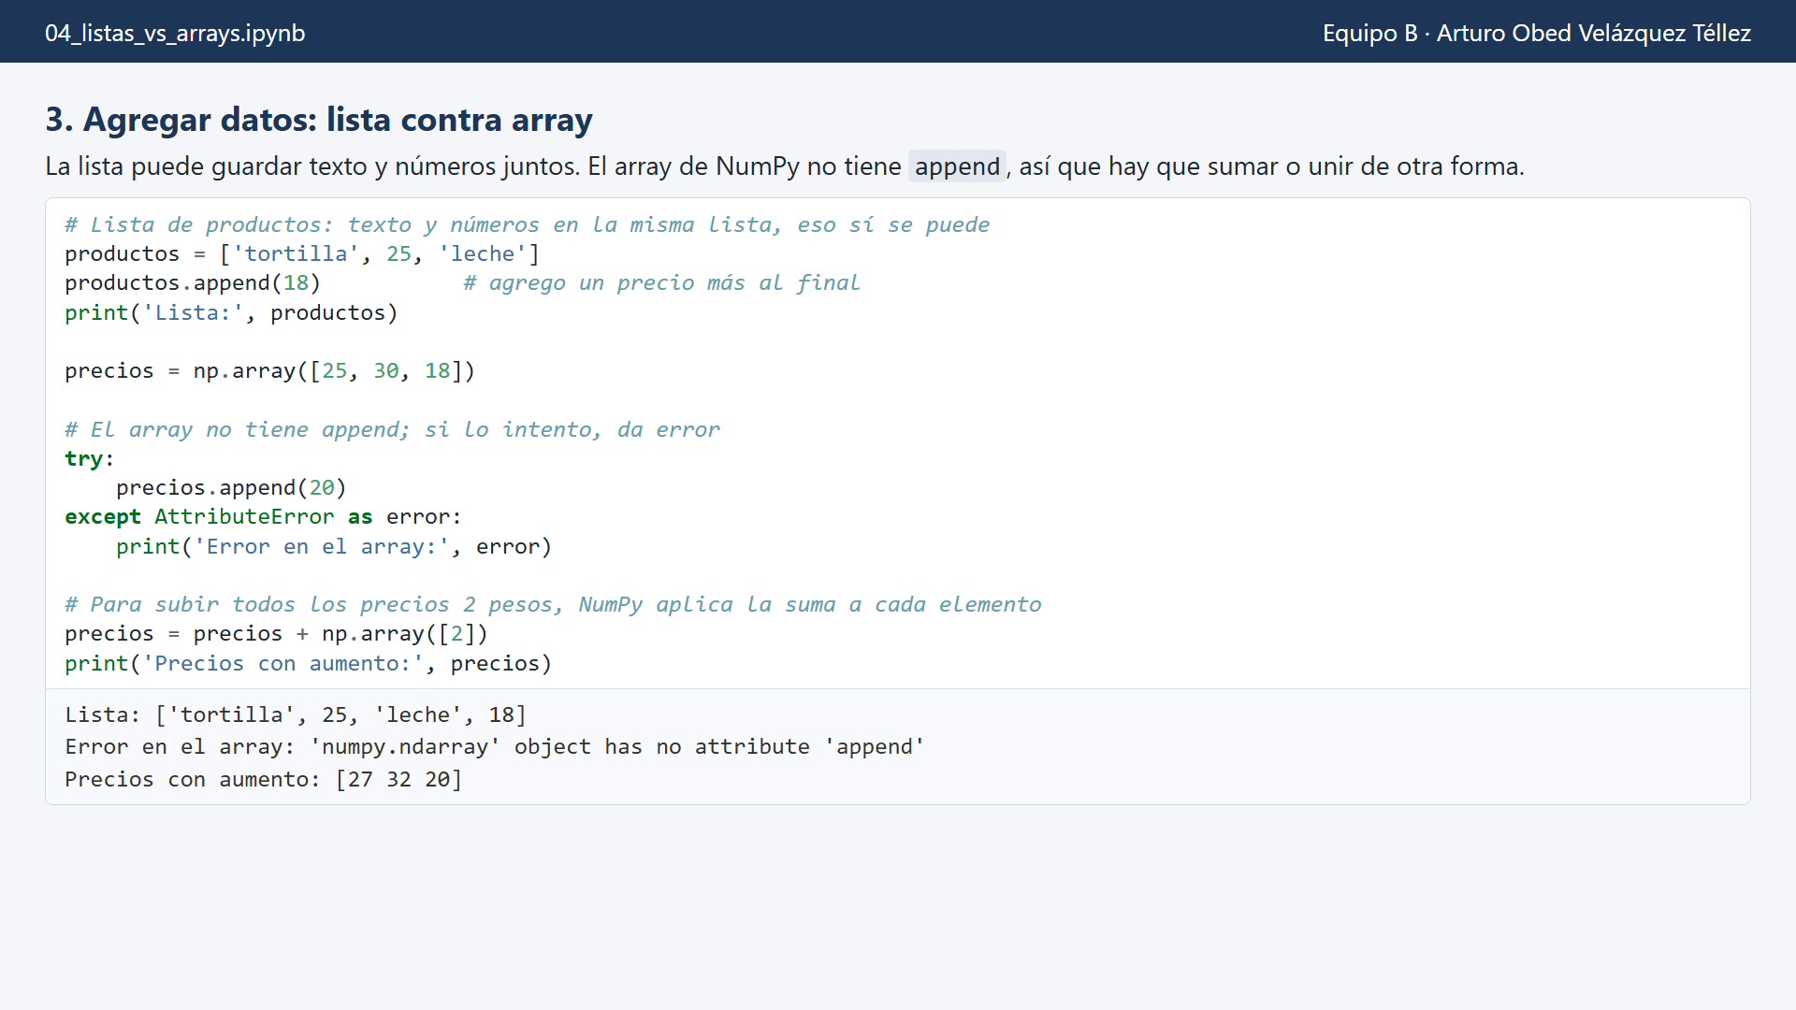
Figura 3. append en una lista, error en un array y suma elemento por elemento.

4. Operaciones
Con listas, + solo junta las dos listas ([10, 20, 30, 15, 25, 35]) y * da error (can't multiply sequence by non-int of type 'list'). Con arrays, las operaciones se hacen elemento por elemento: la ganancia (venta menos costo) es [5 5 5] y el ingreso (piezas por precio) es [60 50 175].
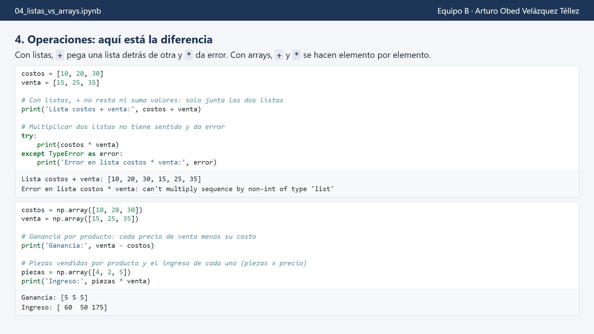
Figura 4. Operaciones con listas y con arrays.

Video 05 · Usar listas con arrays
Una matriz 2D es una lista de filas. Los ejemplos usan temperaturas máximas de tres ciudades (filas) durante tres días (columnas).
temperaturas = [[22, 24, 23],
[35, 36, 33],
[31, 32, 31]]
m2d = np.array(temperaturas)

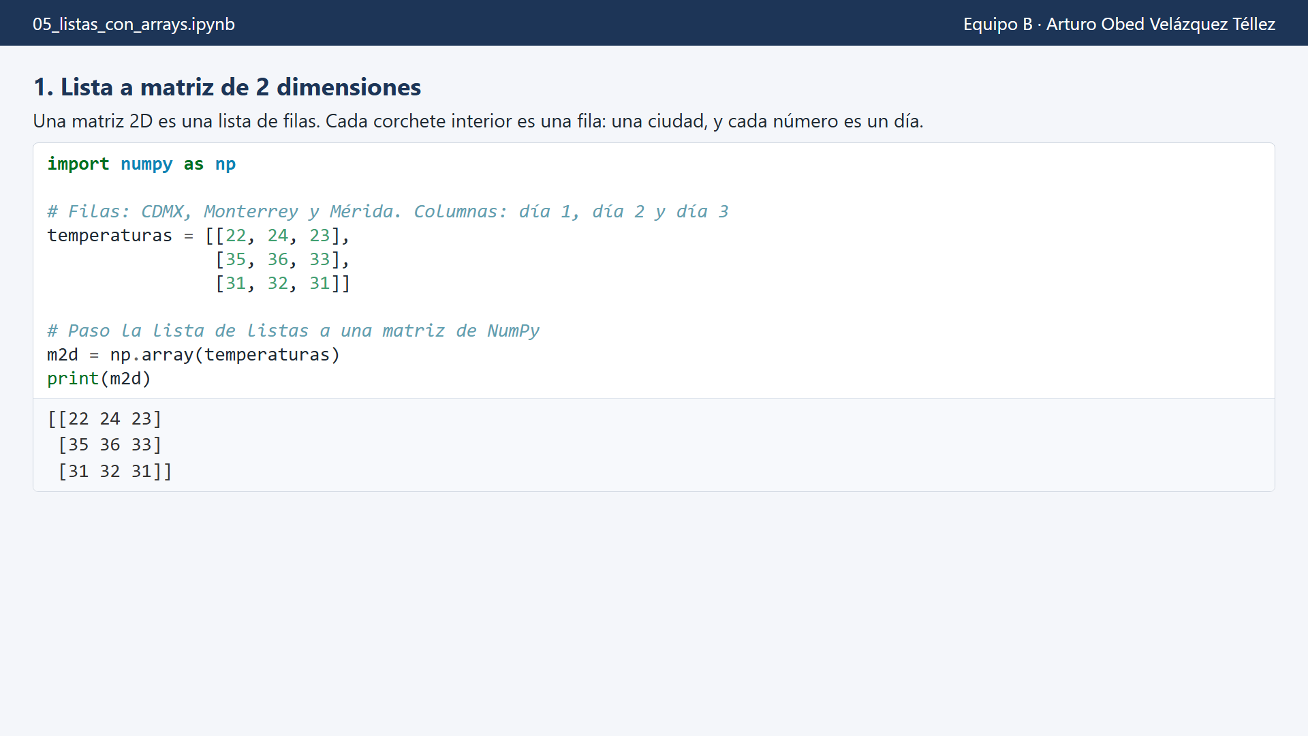
Figura 5. Lista de listas convertida a matriz 2D.
La forma rápida es arange y reshape: np.arange(15).reshape(3, 5) acomoda 15 números en 3 filas y 5 columnas. Filas por columnas debe dar el total de elementos: con 20 elementos y forma (3, 5) aparece ValueError: cannot reshape array of size 20 into shape (3,5); con (4, 5) sí funciona.
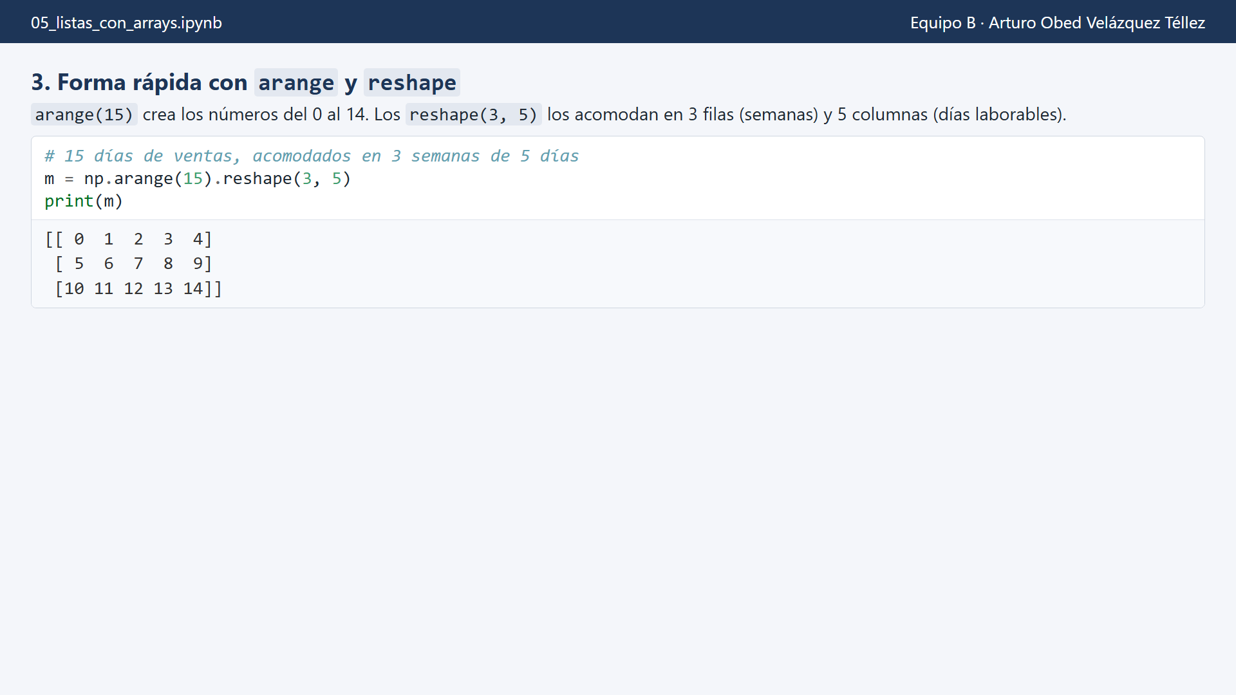
Figura 6. arange(15) acomodado con reshape(3, 5).
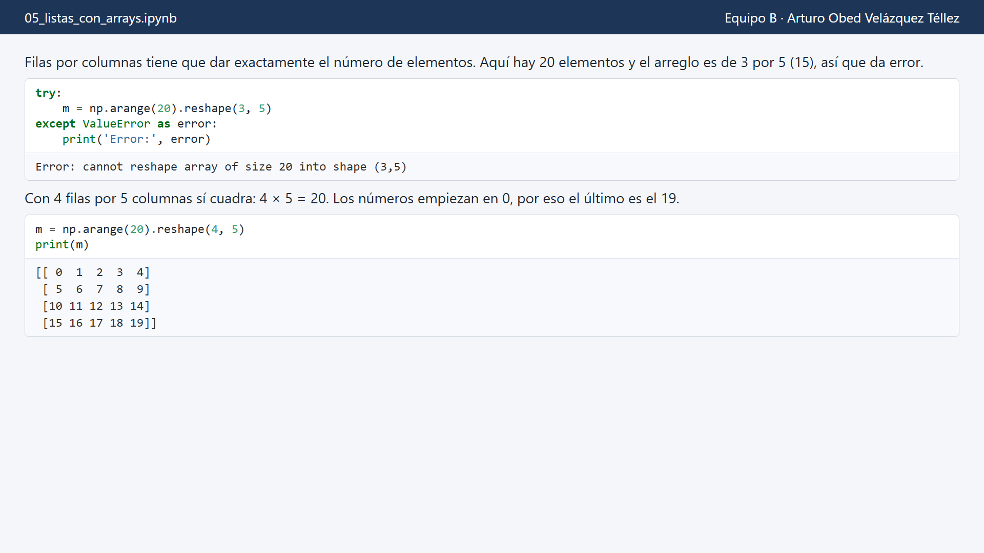
Figura 7. Error de reshape con 20 elementos y solución con (4, 5).

Conclusión
- Pocos datos o de tipos mezclados: lista. Muchos datos del mismo tipo y cálculos: array de NumPy.
- En un array, las operaciones se aplican a cada elemento sin necesidad de ciclos.
- Cualquier lista (o lista de listas) se convierte con np.array(lista).
- Con reshape, filas por columnas debe ser igual al número de elementos.

Ángel de Jesús González Molina
Videos 06 y 07 · Funciones básicas en matrices y operaciones básicas con matrices
Fuente: Curso de NumPy básico, canal Yacklyon. Videos 06 y 07 de la lista de reproducción del curso.
Notebooks: video_06_funciones_basicas_matrices.ipynb y video_07_operaciones_basicas_matrices.ipynb
Rama de trabajo: feat/ejercicios-videos-06-07
Videos | 06 y 07 · [escribe los títulos de los videos]
Fuente | Curso de NumPy básico, canal Yacklyon. Lista de reproducción: https://youtube.com/playlist?list=PLg9145ptuAij_8zYgMeqwOV8ABwRYLuR3
Notebooks | video_06_funciones_basicas_matrices,video_07_operaciones_basicas_matrices
Rama de trabajo | feat/ejercicios-videos-06-07

Objetivo
Implementar y comprender ejemplos de NumPy relacionados con las funciones básicas que permiten consultar y resumir los datos de una matriz, así como realizar operaciones aritméticas entre arreglos. El trabajo se organiza en dos notebooks, uno por cada video asignado, y se documenta con comentarios para facilitar su comprensión y ejecución.

Desarrollo: código y explicación
Video 06 · Usar funciones básicas en matrices
NumPy permite crear arreglos y consultar características como la forma (shape), el número de dimensiones (ndim) y la cantidad de elementos (size). También ofrece funciones para obtener resultados generales, por ejemplo la suma, el valor mínimo y el máximo.
Ejemplo de código:
import numpy as np
matriz = np.array([[1, 2, 3], [4, 5, 6]])
print(matriz)
print('Forma:', matriz.shape)
print('Dimensiones:', matriz.ndim)
print('Elementos:', matriz.size)
print('Suma:', np.sum(matriz))
print('Mínimo:', np.min(matriz))
print('Máximo:', np.max(matriz))
Video 07 · Usar operaciones básicas con matrices
Las operaciones entre arreglos de dimensiones compatibles se realizan elemento por elemento. Con los operadores +, -, * y / se pueden sumar, restar, multiplicar y dividir los valores que ocupan la misma posición. También se pueden realizar operaciones entre una matriz y un escalar, como multiplicar todos sus elementos por 2.
Ejemplo de código:
A = np.array([[1, 2], [3, 4]])
B = np.array([[5, 6], [7, 8]])
print('Suma:\n', A + B)
print('Resta:\n', A - B)
print('Multiplicación elemento a elemento:\n', A * B)
print('División:\n', B / A)
print('Matriz por escalar:\n', A * 2)
Los ejemplos anteriores muestran el tipo de operaciones que se documentan en los notebooks. Antes de entregar, se deben contrastar con el código exacto presentado en los videos y ejecutar las celdas para registrar sus resultados.

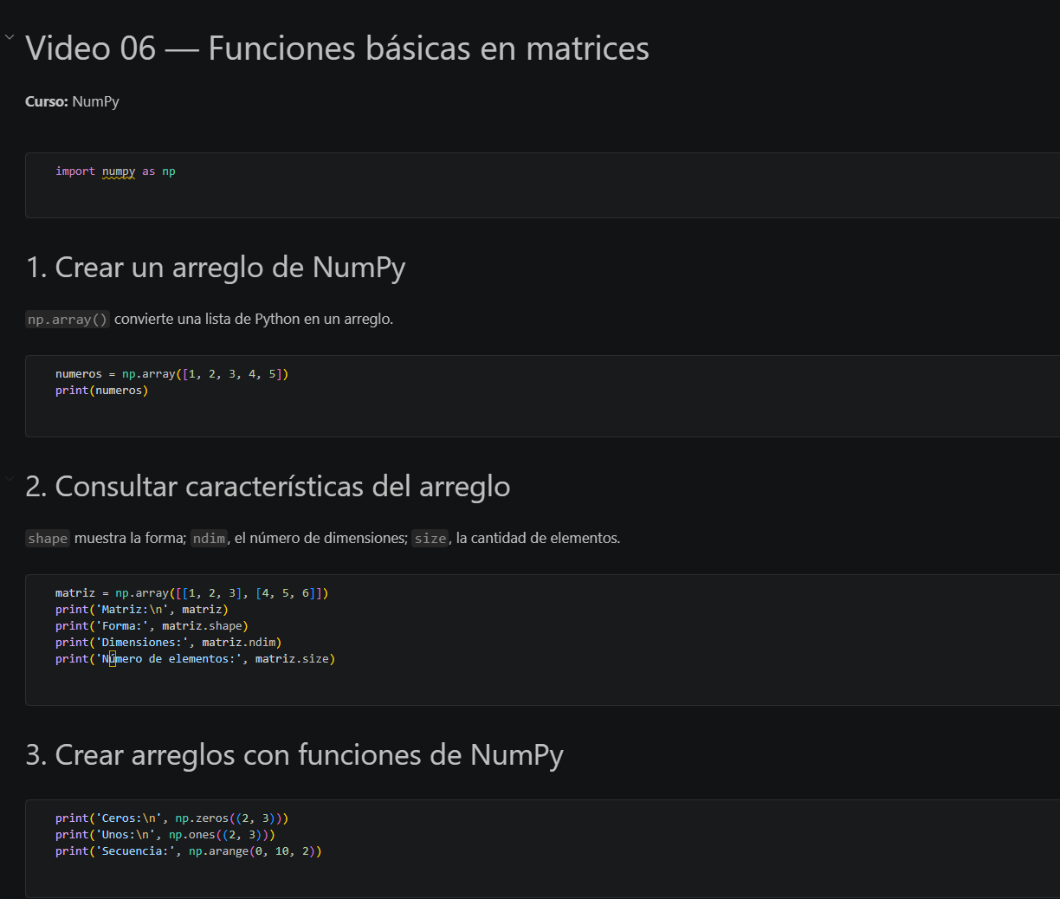
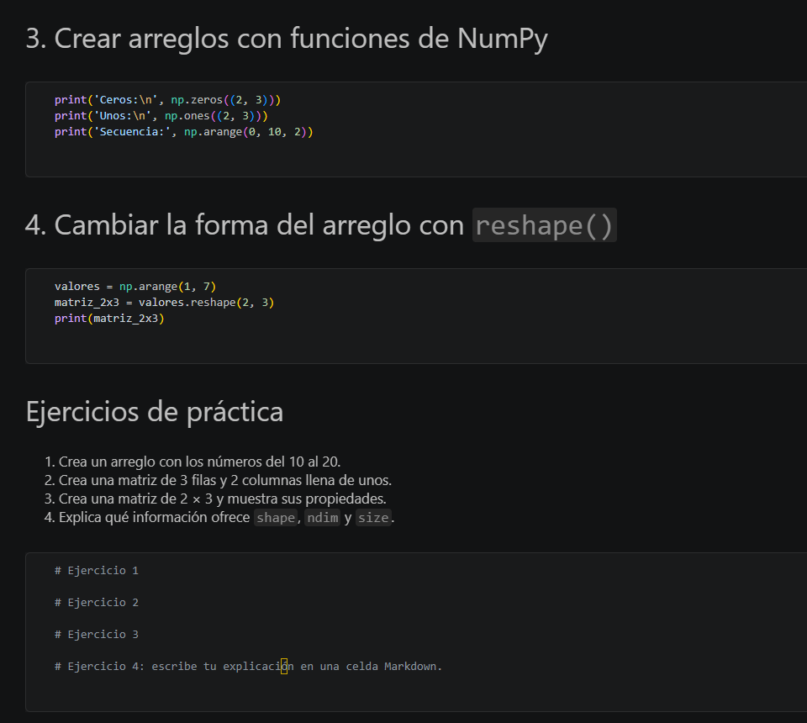
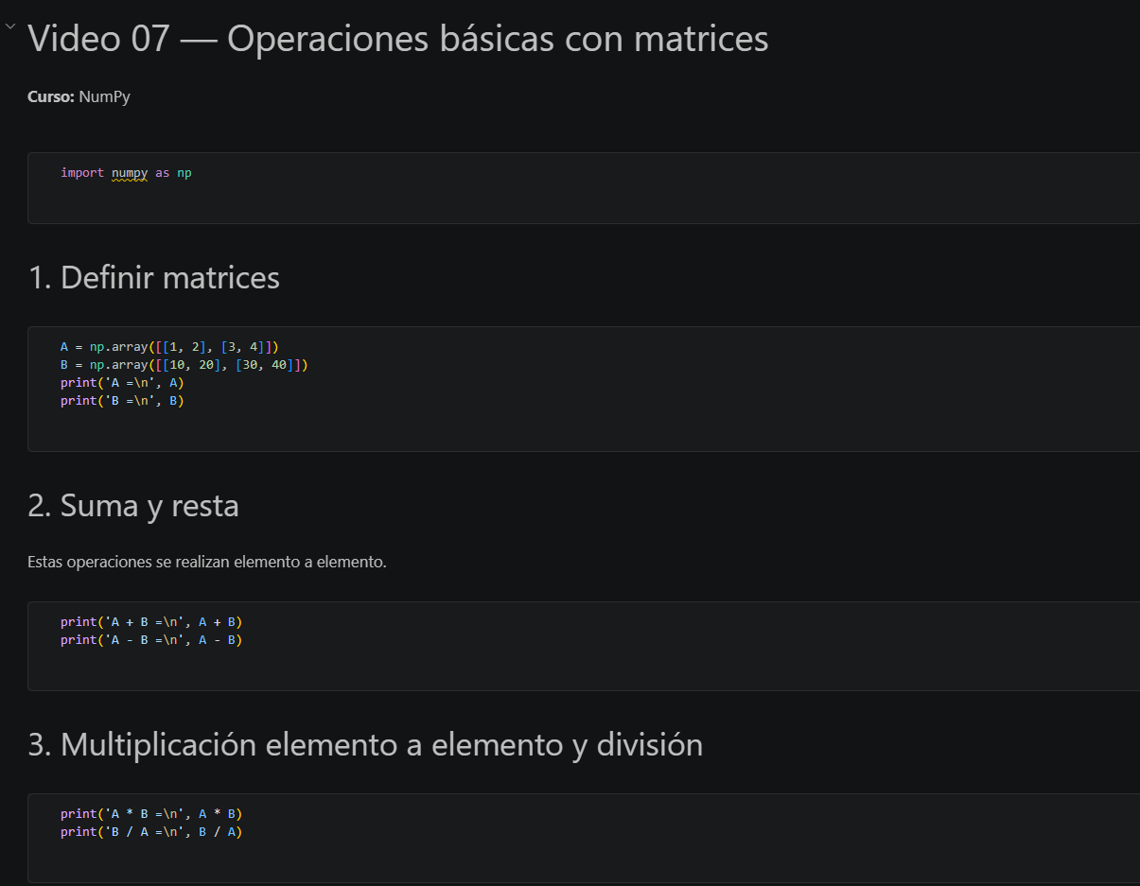
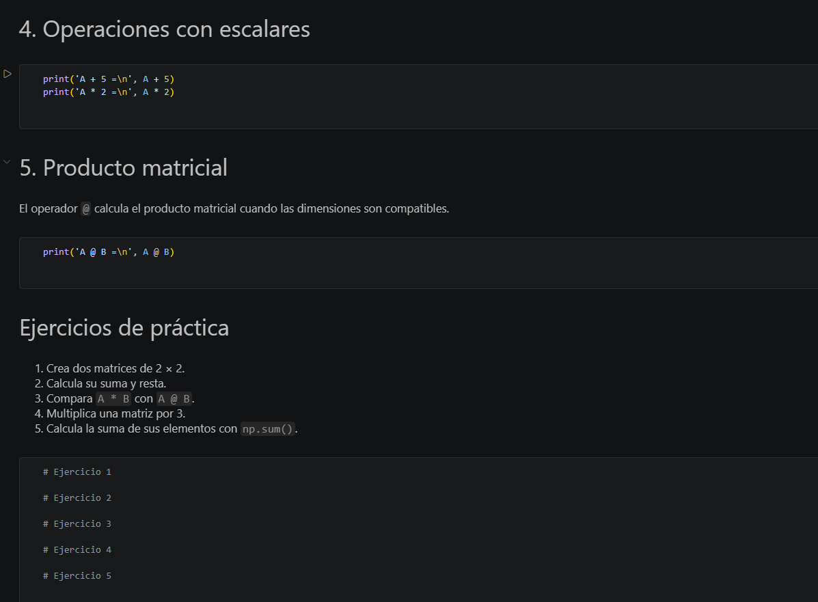

Conclusión
La práctica permitió organizar en dos notebooks los temas asignados del curso de NumPy. Las funciones básicas ayudan a conocer las características de una matriz y a resumir sus valores; las operaciones aritméticas permiten procesar los datos de forma directa, sin recorrer cada elemento mediante ciclos. Para completar la evidencia, se deben ejecutar los notebooks y agregar las capturas correspondientes, verificando que los ejemplos coincidan con los videos 06 y 07.

Antonia Martínez Santos
Videos | 08 · Cómo usar los números aleatorios y 09 · Implementar ejes a las matrices
Fuente | Curso de NumPy básico, canal Yacklyon. Lista de reproducción: https://youtube.com/playlist?list=PLg9145ptuAij_8zYgMeqwOV8ABwRYLuR3
Notebooks | 08_numeros_aleatorios.ipynb y 09_ejes_matrices.ipynb
Rama de trabajo | feat/ejercicios-videos-08-09

Objetivo
Generar números aleatorios con probabilidades definidas y unir arreglos a lo largo de un eje.

Video 08 · Números aleatorios
La función np.random.choice elige elementos al azar de una lista, usando las probabilidades indicadas.
import numpy as np

m = np.random.choice(
[2, 4, 8, 10],
p=[0.3, 0.5, 0.1, 0.1],
size=[50]
)

print(m)

- [2, 4, 8, 10]: números entre los que el programa elige.
- p=[0.3, 0.5, 0.1, 0.1]: probabilidad de cada número. El 2 sale el 30 %, el 4 el 50 %, el 8 el 10 % y el 10 el 10 %. Las probabilidades suman 1.
- size=[50]: el resultado es un arreglo de 50 elementos.
- print(m): muestra el arreglo en la consola.
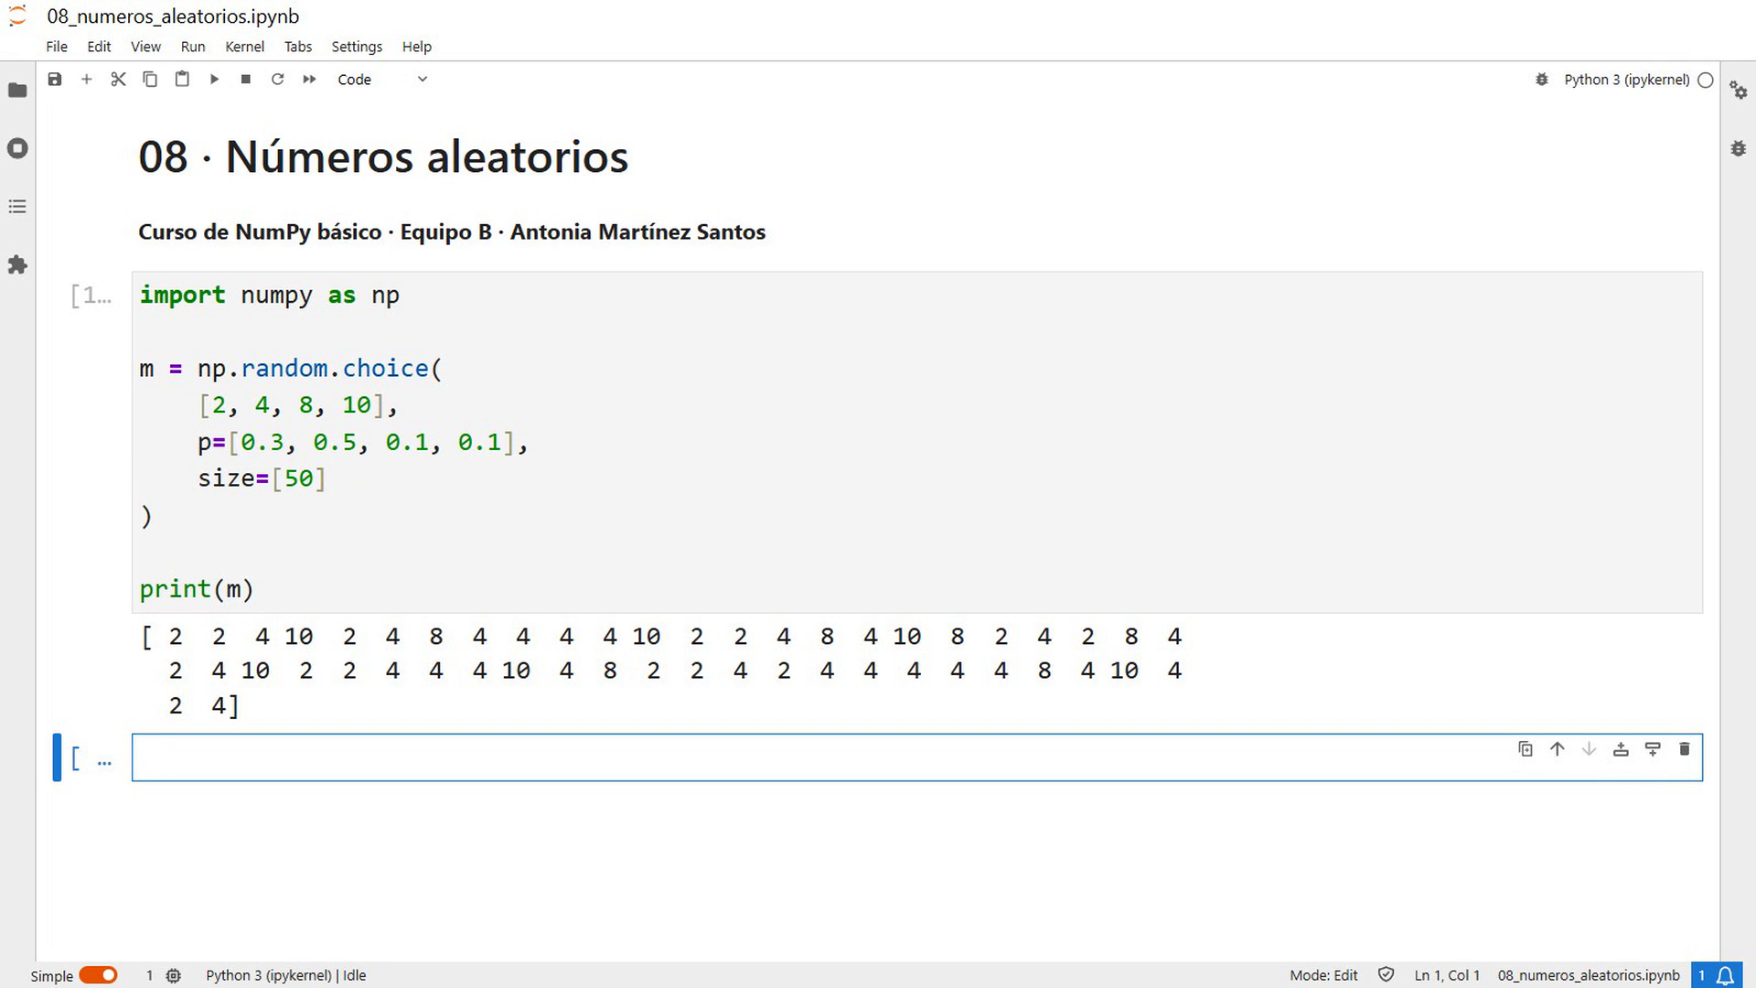
Figura 1. Ejecución del código. Al ser aleatorio, el resultado cambia en cada ejecución; el 4 es el valor que más se repite.

Video 09 · Ejes de matrices
Se crean dos arreglos unidimensionales y se unen con np.concatenate a lo largo del eje 0.
import numpy as np

m1 = np.array([1, 1])
m2 = np.array([8, 8])

print(m1)
print("")
print(m2)
print("")
print(np.concatenate([m1, m2], axis=0))

- m1 = [1, 1] y m2 = [8, 8] son arreglos independientes.
- print("") imprime una línea en blanco para separar los resultados.
- np.concatenate([m1, m2], axis=0) une ambos arreglos en una sola secuencia a lo largo del eje 0. Resultado: [1 1 8 8].
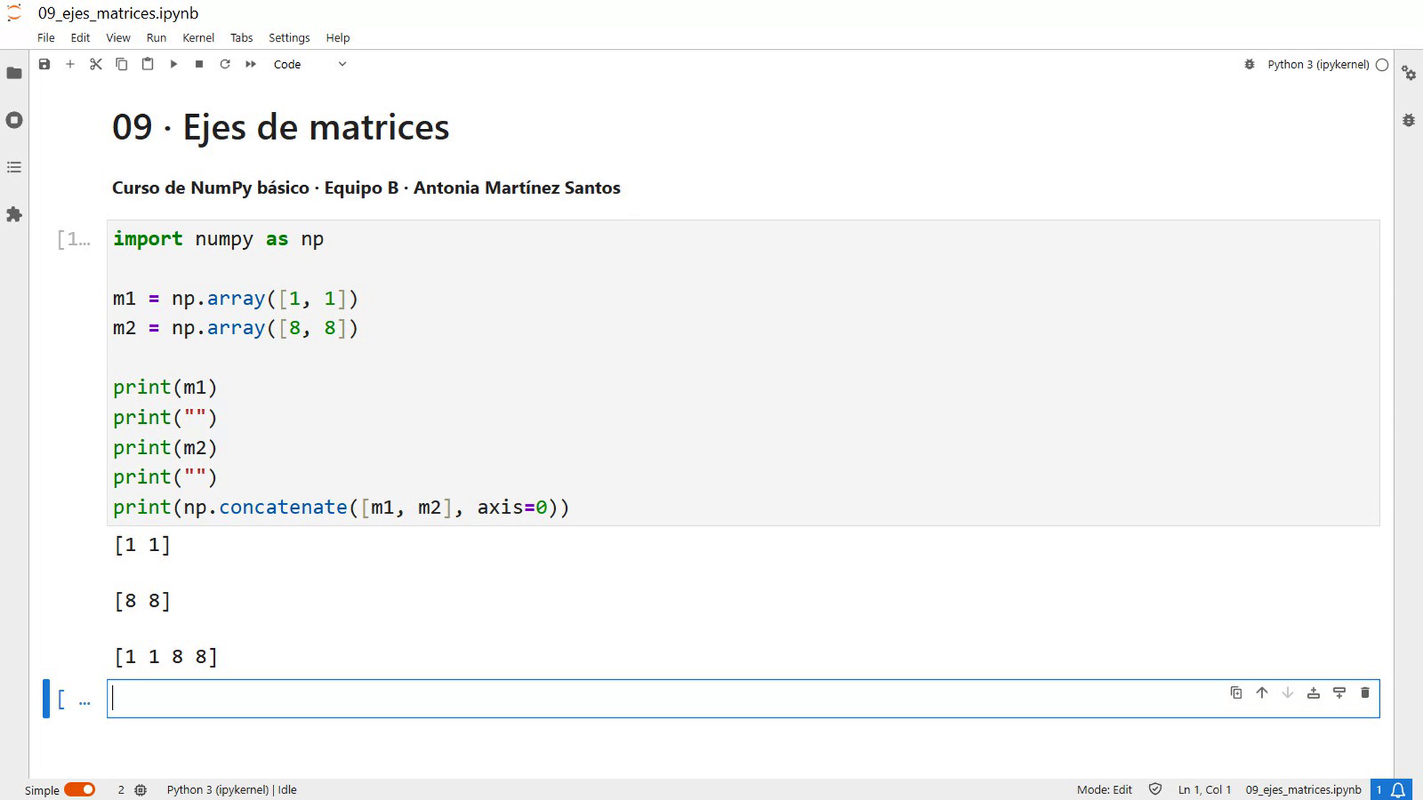
Figura 2. Ejecución del código y resultado [1 1 8 8].

Conclusión
- np.random.choice permite simular resultados aleatorios con probabilidades distintas para cada valor.
- np.concatenate une arreglos; el parámetro axis indica el eje a lo largo del cual se unen.

José Carlos Hernández Ballado
Videos | 10 · Funciones estadísticas y 11 · Álgebra lineal con Python
Fuente | Curso de NumPy básico, canal Yacklyon. Lista de reproducción: https://youtube.com/playlist?list=PLg9145ptuAij_8zYgMeqwOV8ABwRYLuR3
Notebooks | Video_10_Funciones_Estadisticas.ipynb y Video_11_Algebra_Lineal.ipynb
Rama de trabajo | feat/videos-10-11

Introducción
En esta actividad se desarrollaron ejemplos de dos videos del curso de NumPy de Yacklyon. El video 10 presenta funciones para resumir datos y medir su dispersión. El video 11 trabaja con transposición y resolución de sistemas de ecuaciones. Los ejemplos se organizaron en dos notebooks con comentarios breves e interpretaciones de sus resultados.

Video 10 · Funciones estadísticas
Se utilizó la matriz [[1, 2, 3], [4, 5, 6], [7, 8, 9]]. Sin indicar un eje, las funciones consideran todos los valores. Con axis=0 calculan un resultado por columna y con axis=1, por fila.
Función | Resultado e interpretación
amax / amin | Máximo general: 9. Mínimo general: 1. Los mínimos por fila son [1, 4, 7].
ptp | Rango general: 8. Por fila: [2, 2, 2]. Se resta el mínimo al máximo.
percentile(m, 50, axis=1) | Resultado: [2, 5, 8]. Es el valor central de cada fila.
median / mean | Mediana y media general: 5. Por columna: [4, 5, 6]; por fila: [2, 5, 8].

Después se utilizó el array [1, 2, 3, 4, 5, 6]. average devolvió 3.5, porque la suma es 21 y hay seis elementos. Sin indicar weights, todos los datos tienen el mismo peso. std devolvió aproximadamente 1.7078, una medida de dispersión respecto a la media; se empleó el valor predeterminado ddof=0.

Video 11 · Álgebra lineal

1. Transposición
Se creó la matriz [[1, -1, 2], [3, 2, 0]] y el vector columna [[1], [2], [3]]. Al transponer la columna se obtuvo [[1, 2, 3]]. El ejemplo con [1, 2, 3] muestra que transpose no cambia la forma de un array de una dimensión.

2. Primer sistema de ecuaciones
La matriz de coeficientes fue A = [[2, 1, -2], [3, 0, 1], [1, 1, -1]], con b = [[-3], [5], [-2]]. Cada fila representa una ecuación:
2x + y - 2z = -3
3x + z = 5
x + y - z = -2

La llamada np.linalg.solve(A, b) produjo [[1.], [-1.], [2.]]. La columna se interpreta como x = 1, y = -1 y z = 2. No son tres registros: son las tres incógnitas del mismo sistema.
La comprobación np.allclose(np.dot(A, x), b) devolvió True. El producto recuperó los términos independientes [-3, 5, -2]. Por ejemplo, en la primera ecuación: 2(1) + (-1) - 2(2) = -3.

3. Segundo sistema de ecuaciones
Se utilizó m1 = [[2, 7, 3], [2, 8, 2], [1, 3, 1]] y m2 = [1, 1, 0]. Se cambió la forma de m2 a (3, 1), como en el video, y se resolvió el sistema.
La solución fue [[-2.], [0.5], [0.5]]: x = -2, y = 0.5, z = 0.5. Se añadió una comprobación con dot y allclose que también devolvió True. En la primera ecuación: 2(-2) + 7(0.5) + 3(0.5) = 1.

Conclusión
- Las funciones estadísticas permiten describir rápidamente un conjunto de números.
- Los ejes determinan si el cálculo se realiza por fila o por columna.
- En álgebra lineal, representar correctamente las matrices permite resolver ecuaciones y comprobar sus soluciones.
- Los dos notebooks funcionan sin archivos de datos externos.

Validación y fuentes
Las celdas de ambos notebooks se ejecutaron en orden con Python y NumPy 2.3.5. Se guardaron sus salidas y se verificaron las soluciones [1, -1, 2] y [-2, 0.5, 0.5]. Los archivos están preparados para abrirse en Google Colab o Jupyter. Se conservaron los datos de los ejemplos y se añadieron comentarios, etiquetas de salida e interpretaciones; la comprobación del segundo sistema es una ampliación para validar el resultado.
- Yacklyon. CURSO DE NUMPY BASICO: funciones estadísticas.
- Yacklyon. CURSO DE NUMPY BASICO: ALGEBRA LINEAL CON PYTHON.

5. Conclusión general
Borrador: se actualiza cuando Ángel agregue su parte.
El trabajo del equipo cubre los ejercicios de código del curso de NumPy: listas y arrays (videos 04 y 05), números aleatorios y ejes de matrices (videos 08 y 09), y funciones estadísticas y álgebra lineal (videos 10 y 11). Los videos 06 y 07 quedan a cargo de Ángel.
- Un array de NumPy guarda datos de un solo tipo y permite operar sobre todos los elementos a la vez, sin ciclos; la lista de Python acepta tipos distintos pero no opera elemento por elemento.
- Las matrices se crean desde listas o con arange y reshape, cuidando que filas por columnas coincida con el número de elementos.
- NumPy permite generar números aleatorios con probabilidades definidas y unir arreglos a lo largo de un eje.
- El curso también incluye funciones estadísticas y operaciones de álgebra lineal, como transponer y resolver sistemas de ecuaciones.

6. Referencias
- Yacklyon. Curso de NumPy básico (lista de reproducción de YouTube): https://youtube.com/playlist?list=PLg9145ptuAij_8zYgMeqwOV8ABwRYLuR3

